Министерство науки и высшего образования Российской Федерации

Федерального государственное бюджетное образовательное учреждение высшего образования

«Российский экономический университет имени Г.В. Плеханова»

**МОСКОВСКИЙ ПРИБОРОСТРОИТЕЛЬНЫЙ ТЕХНИКУМ**

Специальность: 09.02.07 Информационные системы и программирование

Квалификация: Программист

ПРАКТИЧЕСКИЕ РАБОТЫ

ПО «РАЗРАБОТКЕ ПРОГРАММНЫХ МОДУЛЕЙ»

Тема: Создание объектов в связке с Bootstrap

Листов:

|  |  |
| --- | --- |
| Выполнила студент | Проверил преподаватель |
| Группы П50-8-22 | ____________Д.В.Серяк |
| Пилькевич Д.П. | «___» ________2024 года |

Москва 2024

ПРАКТИЧЕСКАЯ РАБОТА №10

Цель работы: дописать предыдущую практическую с использованием bootstrap

Ход работы:

Импортируем в наш проект ссылку на файл стилей с bootstrap

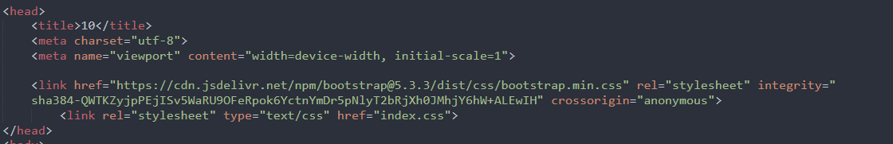

Рис.1 - подключение

Теперь в наших тегах пропишем класс container, btn для стилизации контейнеров и кнопок соответственно:

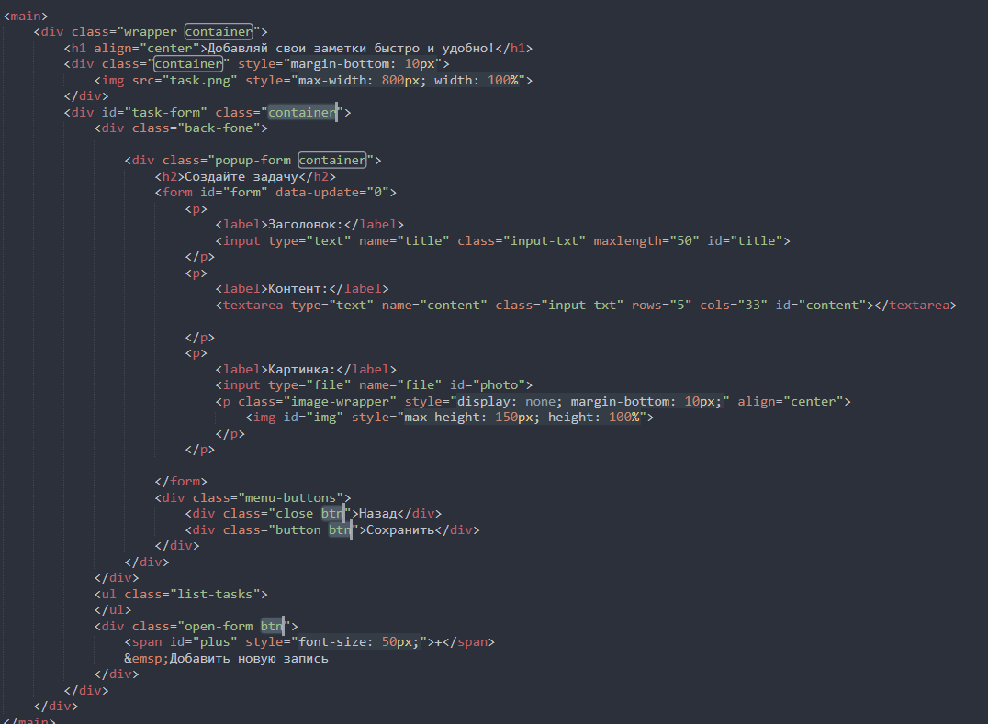

Рис.2 – подключение классов

Также создадим форму для изменения объектов на странице через нее. Если форма используется для обновления, то создаем новый объект и заменяем его вместо старого:

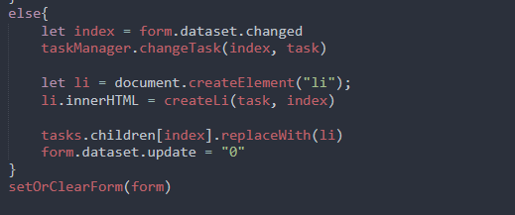

Рис.3 – обновление

Результат работы нашей программы с bootstrap:

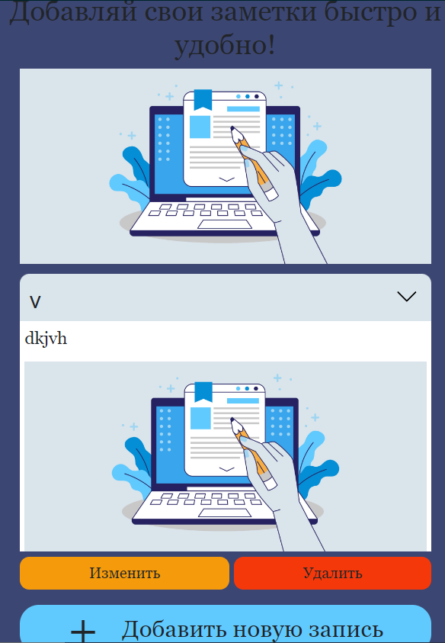

Рис.4 – Результат работы

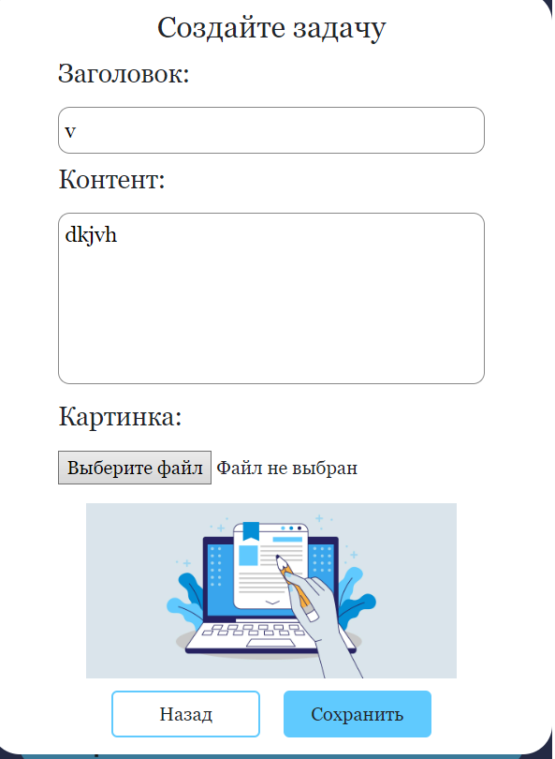

Рис.5 – Форма для изменения

Объект успешно изменен:

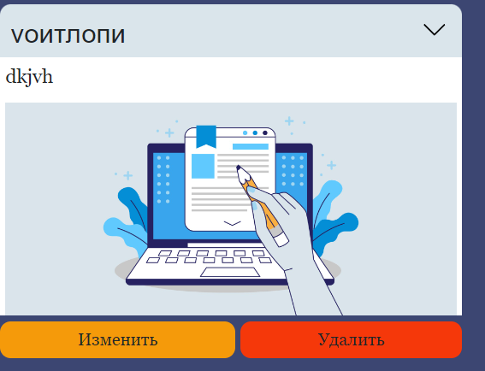

Рис.6 – Изменение

Вывод: в ходе работы было доделано приложение с использованием bootstrap и добавлена форма для изменения объектов.